# 河北水环境修改文档

1. **填报系统**

### 工业

* 1. 增加自动审核规则，详见《1.工业源审核规则9.18》

以前与现在规则冲突的，与现在规则为主；以前多出的规则，注释掉，最终按照现在的规则文档实现一版自动审核规则

### 工业G101

* 1. 污水排放去向，文字修改为：废水排放去向

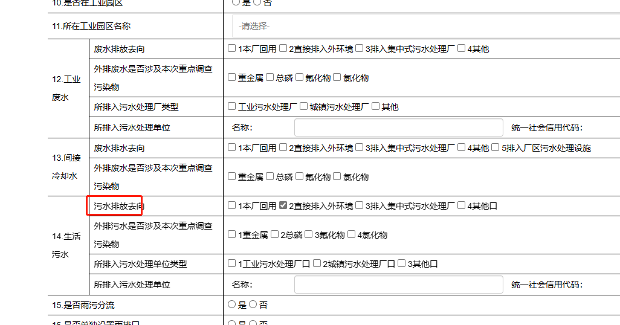

### 工业G104

* 1. 废水总排放口数，第一列不用改，第二列及后续列去掉文本框不可填

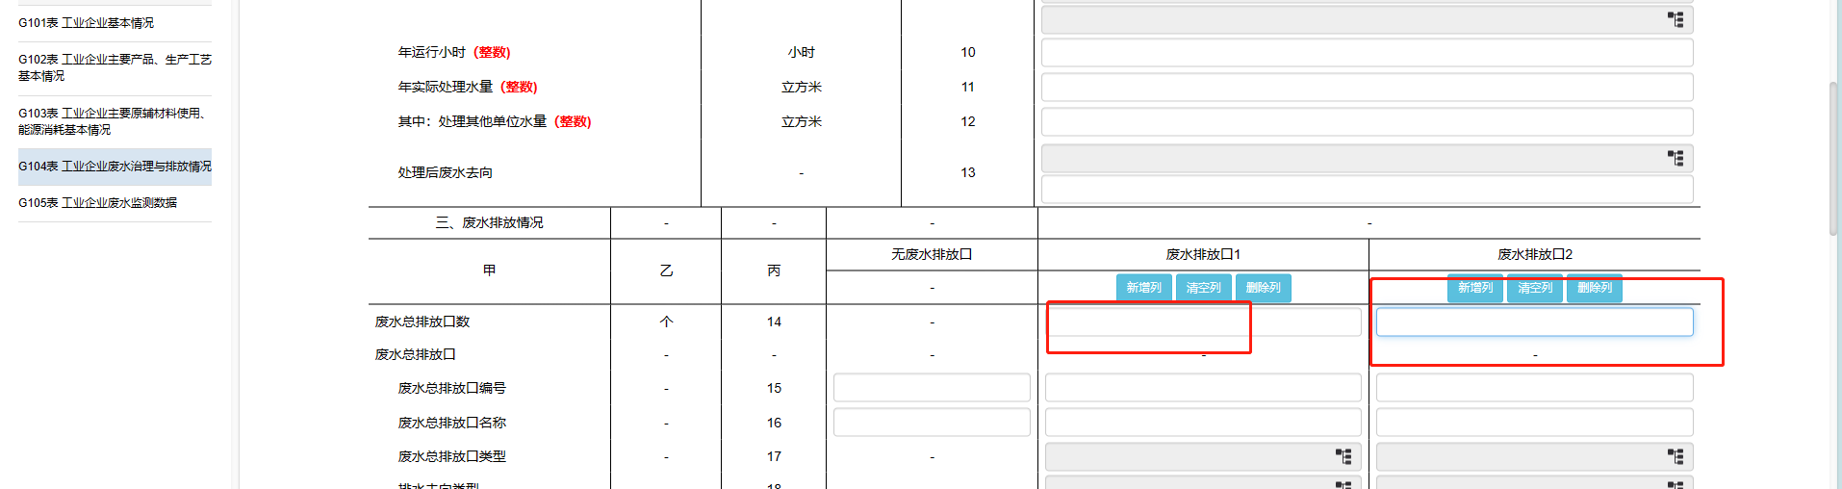

* 1. 废水总排放口数，第一列不用改，第二列及后续列去掉文本框不可填

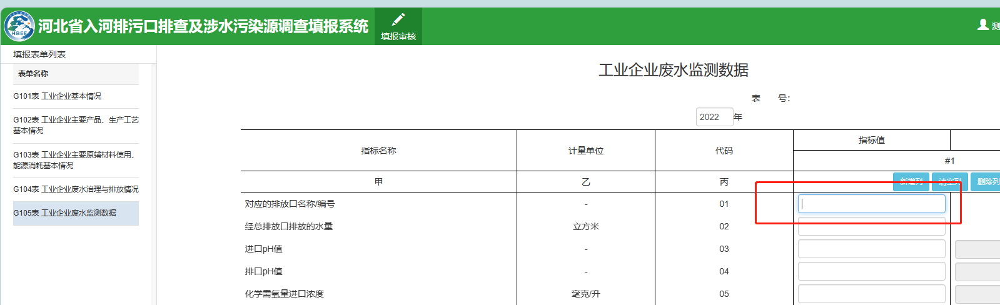

### 工业G105

* 1. 修改为下拉框，取G104表排放口编号名称；

尽量保留现在已经填的历史数据。

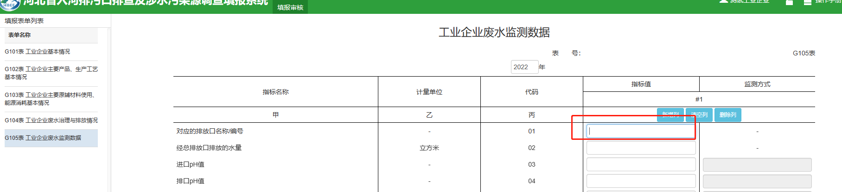

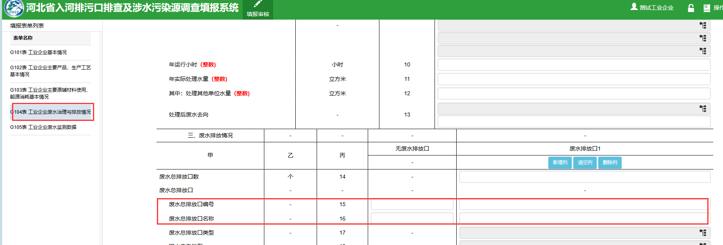

### 集中J101-2

* 1. 红字:保留2位小数

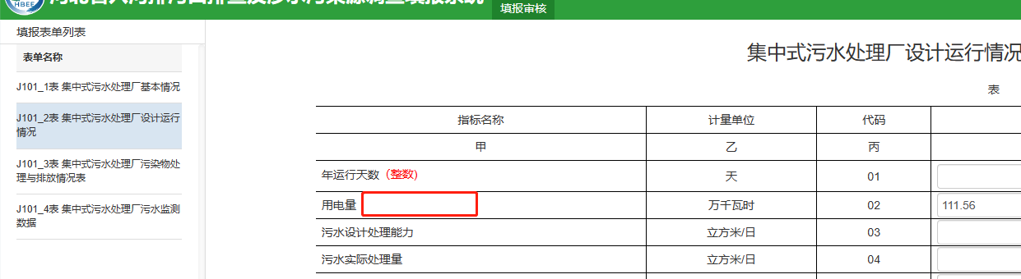

### 工业、集中、畜禽、水产

* 1. 第一张表，

单位名称，必填项，否则弹出框提示：单位详细名称为必填项

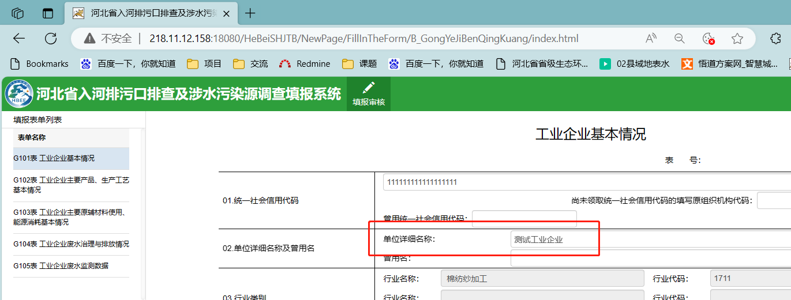

* 1. 第一张表，

新注册的企业，经纬度应显示为空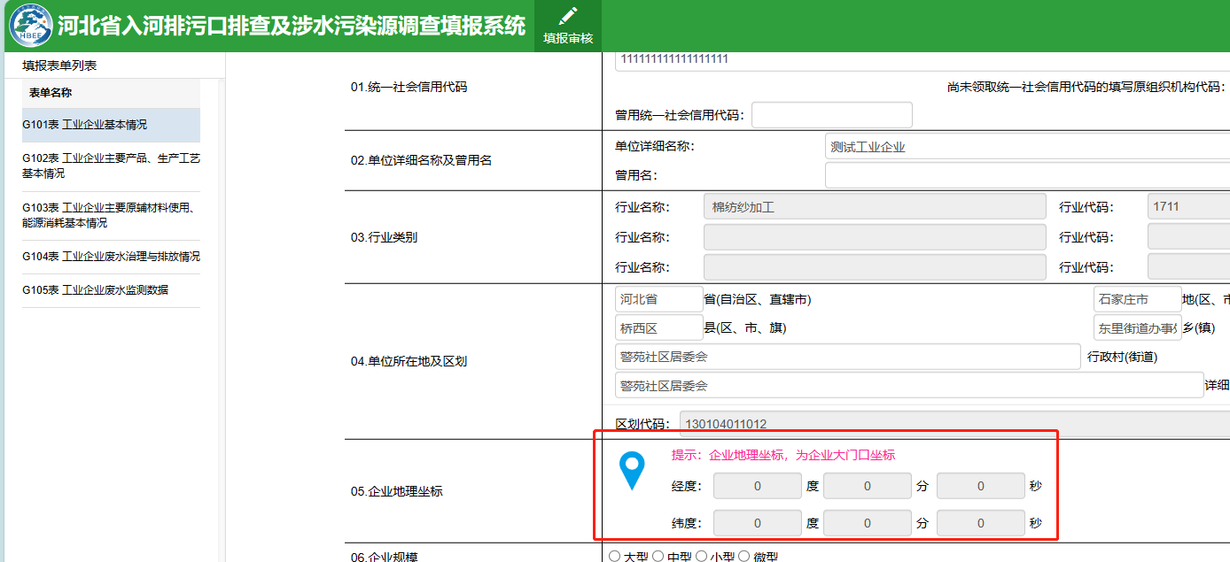

### 入河排污口（监督管理）

* 1. 自动审核，隐藏图中规则。

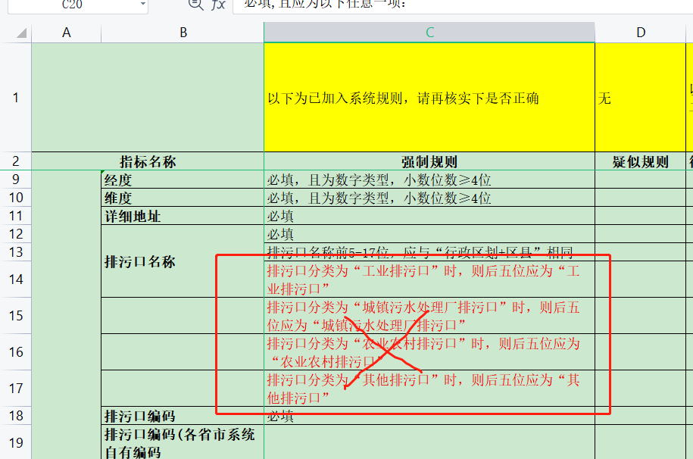

* 1. 自动审核，整治类型，增加下面规则：  
     “排污口存在的问题”为“处于饮用水水源保护区内”、“风景名胜区水体、重要渔业水体和其他具有特殊经济文化价值的水体的保护区内”、“影响防洪、供水,堤防安全、河势稳定或通航航道的排污口”、“已废弃但未处理处置,存在借道排污、河水倒灌、管道坍塌等风险隐患的排污口”，则选择“依法取缔”。

